|  |  |  |  |  |
| --- | --- | --- | --- | --- |
|  | Организация Объединенных Наций | | ECE/TRANS/WP.29/2019/108 | |
| _unlogo | | **Экономический  и Социальный Совет** | | Distr.: General  28 August 2019  Russian  Original: English |

**Европейская экономическая комиссия**

Комитет по внутреннему транспорту

**Всемирный форум для согласования правил   
в области транспортных средств**

**179-я сессия**

Женева, 12–14 ноября 2019 года

Пункт 4.8.6 предварительной повестки дня

**Соглашение 1958 года: рассмотрение проектов поправок   
к существующим правилам ООН, представленных GRSP**

Предложение по дополнению 17 к поправкам серии 04 к Правилам № 44 ООН (детские удерживающие системы)

Представлено экспертами от Рабочей группы по пассивной безопасности[[1]](#footnote-1)\*

Воспроизведенный ниже текст был принят Рабочей группой по пассивной безопасности (GRSP) на ее шестьдесят пятой сессии (ECE/TRANS/WP.29/GRSP/65, пункт 25). В его основу положен документ GRSP-65-28, который воспроизводится в приложении III к докладу. Этот текст представляется Всемирному форуму для согласования правил в области транспортных средств (WP.29) и Административному комитету (АС.1) для рассмотрения на их сессиях в ноябре 2019 года.

Дополнение 17 к поправкам серии 04 к Правилам № 44 ООН (детские удерживающие системы)

*Пункт 7.1.4.2.2* изменить следующим образом:

«7.1.4.2.2 Вертикальная составляющая ускорения по направлению от живота к голове, «-z», когда соблюдаются процедуры, определенные в пункте 8.5 настоящего документа, не должна превышать 30 g, за исключением интервалов, общая продолжительность которых не превышает 3 мс. Процедуры измерения, определенные в пункте 8.5 настоящего документа, соответствуют процедурам ISO 6487 с учетом правила знаков SAE J211, как показано на рис. А.

Рис. A

**Правило знаков SAE J211**

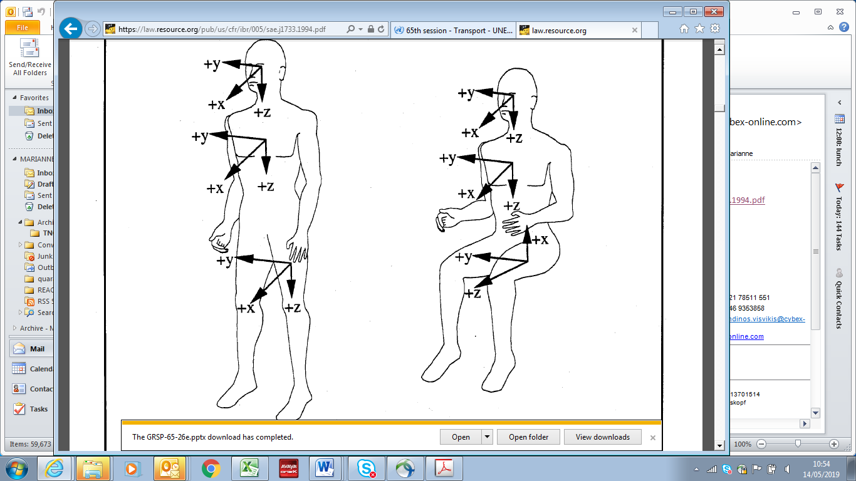»

1. \* В соответствии с программой работы Комитета по внутреннему транспорту на 2018−2019 годы (ECE/TRANS/274, пункт 123, и ECE/TRANS/2018/21/Add.1, направление работы 3.1) Всемирный форум будет разрабатывать, согласовывать и обновлять правила в целях улучшения характеристик транспортных средств. Настоящий документ представлен в соответствии с этим мандатом. [↑](#footnote-ref-1)